Svaki drugi zaposleni je pod hroničnim stresom u Srbiji
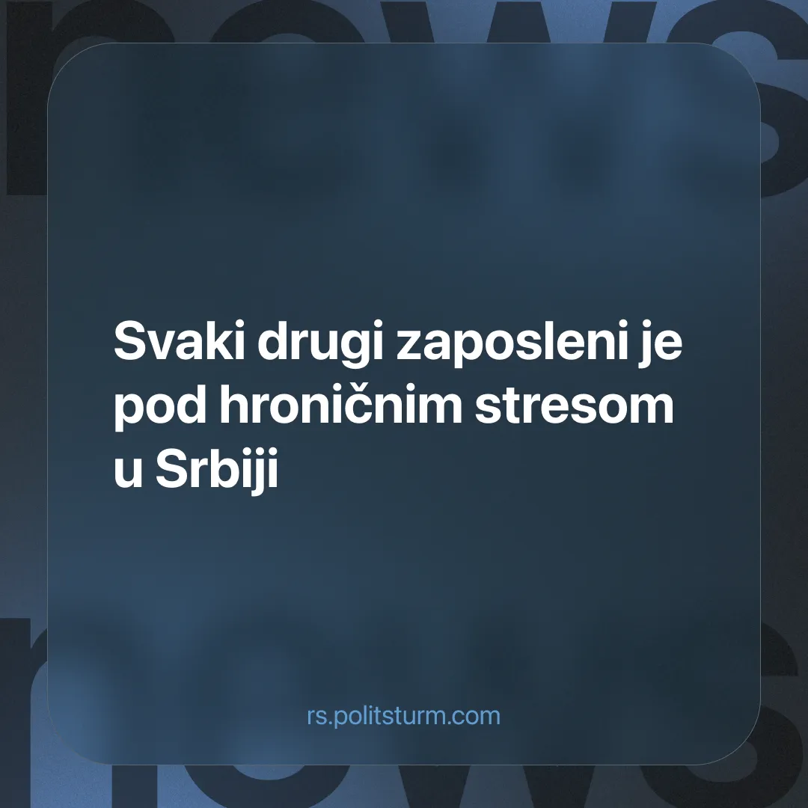

Оригинални чланак
2026-07-23
1 мин. читања

Zadovoljstvo zaposlenih je zabeležilo značajan pad u Srbiji.
Detalji. Prema izveštaju “Serbian Workforce Insights” ukupna ocena zadovoljstva radnika je u 2025.godini iznosila 2,27 od mogućih 5, ovo predstavlja pad u zadovoljstvu u poređenju sa 2024.godinom kada je ocena iznosila 2,75.
Pad je zabeležen u svih 12 dimenzija radnog iskustva ali najviše zabrinjavaju podaci o stresu na radnom mestu, gotovo svaki drugi zaposleni je pod hroničnim stresom to jest u “burnoutu”. Istraživanje pokazuje na činjenicu da su pod najvećim stresom radnici zaposleni u srednjim godinama, to jest oni koji imaju između 40 i 60 godina.
Takođe je zabeležen fenomen “tihog otkaza”, odnosno obavljanja isključivo minimuma radnih obaveza bez namere napuštanja firme, koji je prisutan kod 45,4 odsto ispitanika.
Treba da znate. Trenutna kapitalistička eksploatacija radnika dovodi do sve većeg nezadovoljstva, posledično radnici preduzimaju različite mere spontane borbe, sve od klasičnog sindikalnog organizovanja do više pasivnih taktika poput gore pomenutog “tihog otkaza”.
Potpuna nezainteresovanost, pa čak i mržnja prema radu, logična je posledica kapitalističkog sistema zasnovanog na eksploataciji čoveka od strane čoveka. Radnička klasa, koja živi od plate do plate, primorana je da svoju radnu snagu podredi interesima kapitalističke manjine kako bi neprekidno uvećavala njeno bogatstvo.
Zaključak. Reforme ili promene lica na vlasti ne mogu rešiti fundamentalnu kontradikciju kapitalizma. Proces stvaranja društvenog bogatstva zahteva saradnju masa radnika različitih industrija i delatnosti dok kapitalistička klase koja poseduje sredstva za rad (neophodna za stvaranje istog) prisvaja većinu bogatstva, sledstveno tome radnici jedva spajaju kraj s krajem. Jedino socijalistički sistem, zasnovan na društvenom vlasništvu nad sredstvima za rad, može da pruži uslove za maksimalni razvoj fizičkih i umnih sposobnosti svakog pojedinca zajednice.

Оригинални чланак

